**«Окурок» против курения**

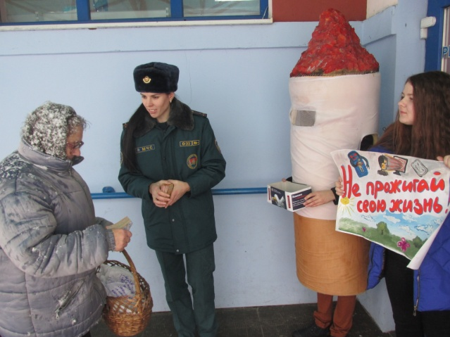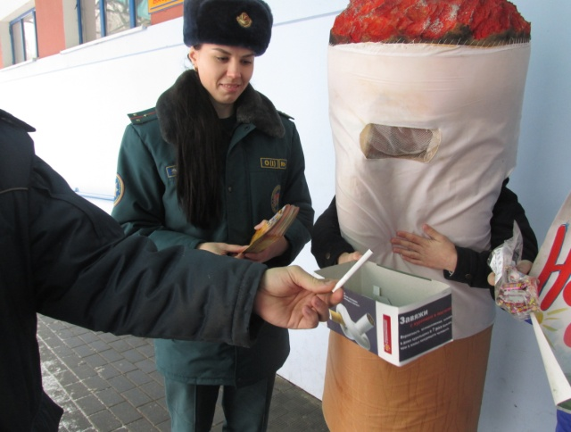В Гродненском районе прошел заключительный этап республиканской акции **«Не прожигай свою жизнь!».**

В г. Скидель акция прошла в самом многолюдном месте – площадке у ТЦ «Ласточка». Работники РОЧС вместе с активистами БМООСП из числа учащихся ГУО «СШ №1 г. Скиделя» обращались к посетителям одного из крупнейших магазинов города, а также прохожим с призывами быть предельно внимательными и осторожными при обращении с огнем, в особенности – при курении, проявить бдительность по отношению к своим курящим родственникам, друзьям, знакомым. Приятным удивлением для горожан был призыв «Окурка» обменять сигарету на конфету. Но даже те, кто не имеет такой пагубной привычки, с удовольствием останавливались возле него и отвечали на задаваемые им вопросы о пожарной безопасности, чтобы заполучить из рук «окурка» сладость. При этом ребята приводили примеры пожаров, произошедших по вине зажженной сигареты в Гродненском районе и имевших при этом весьма трагичный итог для самих виновников, а то и их родственников, живущих под одной крышей. При этом юные спасатели раздавали тематические памятки, буклеты, брошюры. В стороне не осталась и молодежь города, в минувшие выходные в Скидельском центре молодежи прошла тематическая дискотека под эгидой «Молодежь против курения». Молодые люди охотно участвовали в конкурсах и викторинах, с удовольствием примеряли боевую одежду спасателей-пожарных. Призыв борьбы против курения нашел свой отклик у молодого покаления, этот вечер они провели без сигарет.